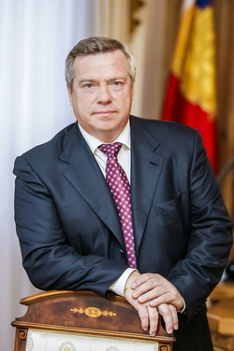

Голубев Василий Юрьевич
Родился в шахтёрской семье в станице Ермаковская Тацинского района Ростовской области 30 января 1957 года.
В 1980 году окончил Московский институт управления им. С. Орджоникидзе по специальности инженер-экономист. По распределению был направлен в подмосковный город Видное. Свой трудовой путь начал в Видновском грузовом автопредприятии, откуда был выдвинут на руководящую работу в партийные органы. В 1991 году был назначен, а в 1996-м избран главой Ленинского района Московской области.
С апреля 1999 года занимал пост вице-губернатора Московской области, с марта 2000 года – первого заместителя председателя правительства Подмосковья. Курировал вопросы развития научно-промышленного комплекса, сельского хозяйства и продовольствия, жилищно-коммунального хозяйства, топлива и энергетики, строительного комплекса Московской области.
В декабре 2003 года вновь избран главой Ленинского района Московской области, в марте 2008 года переизбран на очередной срок.
21 мая 2010 года по представлению Президента РФ наделён депутатами Законодательного Собрания Ростовской области полномочиями Главы Администрации (Губернатора) Ростовской области. В связи с истечением полномочий и до вступления в должность лица, избранного Губернатором Ростовской области с 14 июня 2015 года В.Ю.Голубев назначен временно исполняющим обязанности Губернатора Ростовской области.
13 сентября 2015 года жителями региона Голубев Василий Юрьевич избран Губернатором Ростовской области. Церемония вступления в должность состоялась 29 сентября 2015 года.
13 сентября 2020 года вновь избран Губернатором Ростовской области. 21 сентября 2020 года принёс присягу и подписал указ о вступлении в должность Губернатора Ростовской области.
Окончил Российскую академию государственной службы при Президенте РФ. Имеет ученые степени кандидата юридических наук и доктора экономических наук.
Женат. Имеет двоих детей.
Государственные награды: орден Почета, орден Дружбы, орден «За заслуги перед Отечеством» IV степени, орден Александра Невского, орден «За заслуги перед Отечеством» III степени и многие другие.

